MANUAL USER
WEBSITE APLIKASI PREMIUM



Nama Anggota | : | - Dera Amanda Putri S. (243107030076)  - Nova Auliyatul Faizah (243107030086)  - Silvia Zahrani Firdaus (243107030083)
Kelas | : | 2B
Kelompok | : | 2

D3 MANAJEMEN INFORMATIKA
TEKNOLOGI INFORMASI
PSDKU POLINEMA KAMPUS KEDIRI
2025

INVENTORI

MANUAL USER
SISTEM INFORMASI UMKM APLIKASI PREMIUM



Inventor :
- Dera Amanda Putri Sulistiono (243107030076)
- Nova Auliyatul Faizah (243107030086)
- Silvia Zahrani Firdaus (243107030083)

DAFTAR ISI
INVENTORI…………………………...……………………………..2
PENDAHULUAN…………………..………………………………..4
HAK AKSES PENGGUNA…...……………………………………..5
1. UMUM……………………………...………………………..5
2. ADMIN……………………………………………………....8
3. PEMBELI…………………………………………………..15

PENDAHULUAN

Perkembangan teknologi digital saat ini telah membawa perubahan besar dalam cara pelaku Usaha Mikro, Kecil, dan Menengah (UMKM) menjalankan aktivitas bisnisnya. Pola penjualan yang sebelumnya dilakukan secara manual, seperti melalui percakapan chat pribadi dan pencatatan sederhana, kini mulai beralih ke sistem digital yang lebih terstruktur, efisien, dan profesional. Transformasi digital ini menjadi kebutuhan penting agar UMKM mampu bersaing, meningkatkan kepercayaan pelanggan, serta memperluas jangkauan pasar.
Aplikasi Premium UMKM hadir sebagai solusi digital terpadu yang dirancang khusus untuk membantu pelaku usaha dalam menjual produk aplikasi premium secara modern dan otomatis. Sistem ini memungkinkan pelaku UMKM untuk menampilkan katalog produk secara jelas, menyediakan informasi harga dan fitur secara transparan, serta memfasilitasi proses pemesanan tanpa harus melalui komunikasi manual yang berulang. Dengan demikian, aplikasi ini dapat mengurangi beban kerja owner sekaligus meningkatkan kenyamanan pelanggan.
Selain itu, Aplikasi Premium UMKM dilengkapi dengan sistem transaksi terintegrasi yang mencakup pemilihan metode pembayaran, pencatatan transaksi secara otomatis, hingga pembuatan invoice sebagai bukti pembelian. Fitur ini sangat penting untuk meminimalkan risiko kesalahan pencatatan, meningkatkan akurasi data penjualan, serta memperkuat kredibilitas usaha di mata pelanggan. Pelanggan tidak hanya mendapatkan kemudahan dalam bertransaksi, tetapi juga rasa aman karena setiap transaksi tercatat secara sistematis.
Dari sisi manajemen, aplikasi ini menyediakan dashboard khusus bagi admin atau owner untuk memantau seluruh aktivitas penjualan. Melalui dashboard tersebut, pemilik usaha dapat melihat data transaksi, data pelanggan, riwayat pembelian, serta laporan penjualan berdasarkan periode tertentu. Informasi ini dapat dimanfaatkan sebagai bahan evaluasi dan pengambilan keputusan bisnis yang lebih tepat dan strategis.
Manual user ini disusun sebagai panduan penggunaan Aplikasi Premium UMKM agar pengguna, baik admin maupun customer, dapat memahami alur penggunaan sistem secara menyeluruh. Panduan ini menjelaskan langkah-langkah penggunaan aplikasi mulai dari proses login, pemilihan produk, pemesanan, pembayaran, hingga pengelolaan data dan laporan penjualan. Dengan adanya manual user ini, diharapkan pengguna dapat mengoperasikan aplikasi secara optimal dan memanfaatkan seluruh fitur yang tersedia dengan baik.

HAK AKSES PENGGUNA
- UMUM
- Home
Home merupakan halaman utama yang ditampilkan ketika pengguna mengakses website Sistem Informasi UMKM Aplikasi Premium. Halaman ini berfungsi sebagai media informasi awal yang menampilkan gambaran umum platform, keunggulan layanan, serta akses cepat ke fitur utama seperti produk dan proses kerja aplikasi. Melalui halaman Home, pengguna dapat memahami tujuan sistem serta manfaat yang ditawarkan sebelum melakukan login atau pendaftaran.
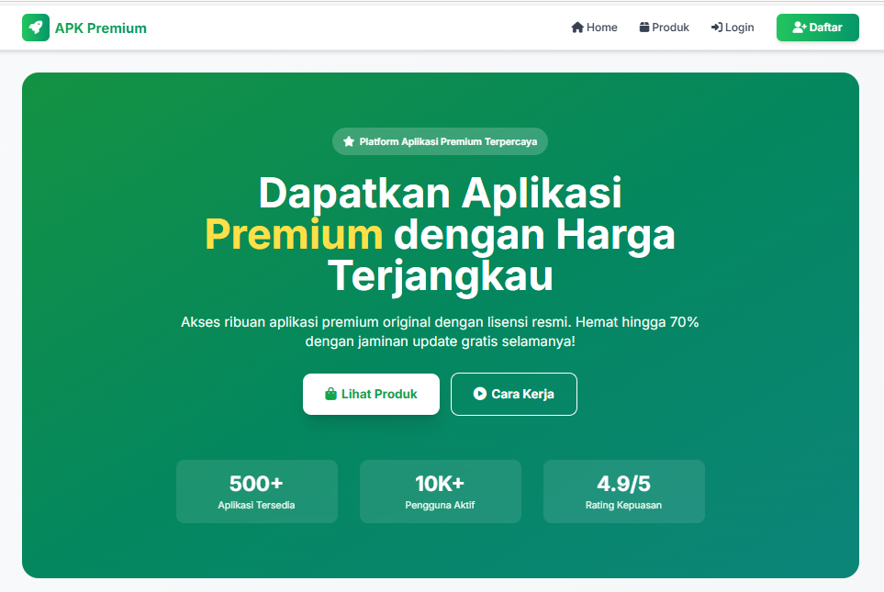
Gambar 1.1 Home

- Pengguna membuka website Sistem Informasi UMKM Aplikasi Premium melalui browser.
- Sistem menampilkan halaman Home sebagai halaman utama.
- Pada halaman Home, sistem menampilkan informasi utama berupa judul, deskripsi singkat layanan, dan keunggulan aplikasi premium.
- Sistem menyediakan menu navigasi seperti Home, Produk, Login, dan Daftar.
- Pengguna dapat menekan tombol Lihat Produk untuk melihat daftar aplikasi yang tersedia.
- Pengguna dapat menekan tombol Cara Kerja untuk mengetahui alur penggunaan sistem.
- Jika pengguna ingin menggunakan layanan secara penuh, pengguna dapat memilih menu Login atau Daftar.

- Tentang Kami
Tentang Kami merupakan halaman yang berisi informasi mengenai keunggulan layanan serta alur pembelian aplikasi pada Sistem Informasi UMKM Aplikasi Premium. Halaman ini bertujuan untuk memberikan kepercayaan kepada pengguna dengan menampilkan jaminan layanan, dukungan sistem, serta kemudahan proses pembelian aplikasi premium yang ditawarkan.
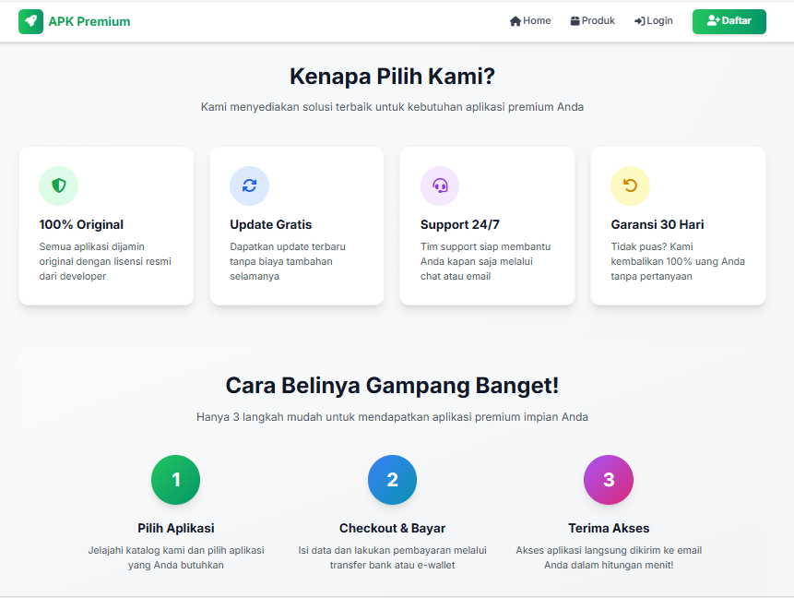
Gambar 1.2 Tentang Kami

- Pengguna mengakses halaman Tentang Kami melalui menu navigasi pada website.
- Sistem menampilkan informasi alasan memilih layanan APK Premium, seperti jaminan aplikasi original, update gratis, support 24/7, dan garansi 30 hari.
- Sistem menampilkan keunggulan layanan dalam bentuk ikon dan deskripsi singkat agar mudah dipahami pengguna.
- Pada bagian Cara Belinya Gampang Banget, sistem menampilkan tahapan pembelian aplikasi premium.
- Tahap pertama, pengguna memilih aplikasi yang diinginkan dari katalog aplikasi yang tersedia.
- Tahap kedua, pengguna melakukan proses checkout dan pembayaran melalui metode pembayaran yang disediakan.
- Tahap ketiga, setelah pembayaran berhasil, sistem mengirimkan akses aplikasi langsung ke email pengguna.

- Ulasan
Fitur ulasan digunakan untuk menampilkan penilaian dan komentar dari pelanggan terhadap produk aplikasi premium yang telah dibeli. Melalui ulasan ini, admin dapat melihat tanggapan pelanggan sebagai bentuk evaluasi kualitas produk dan layanan. Informasi ulasan juga membantu meningkatkan kepercayaan calon pelanggan karena mereka dapat melihat pengalaman pengguna lain secara langsung.
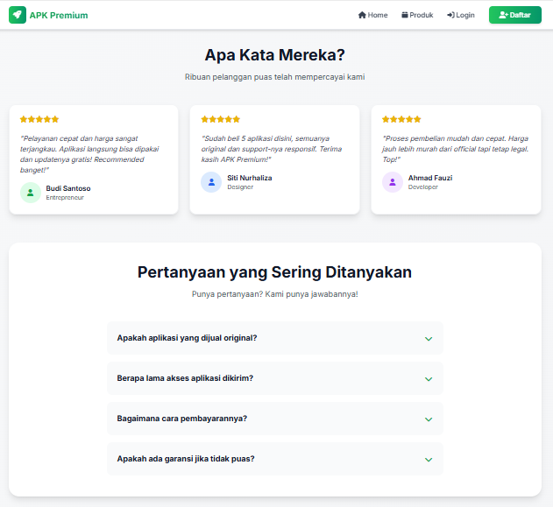
Gambar 1.3 Ulasan

- Admin melakukan login ke dalam sistem menggunakan akun admin.
- Setelah masuk ke dashboard, admin memilih menu Ulasan.
- Sistem menampilkan daftar ulasan yang diberikan oleh pelanggan.
- Admin dapat melihat detail ulasan, seperti:
  - Nama pelanggan
  - Produk yang diulas
  - Rating atau penilaian
  - Komentar pelanggan
- Admin melakukan pengecekan terhadap isi ulasan untuk memastikan tidak mengandung konten yang tidak sesuai.
- Jika ulasan dianggap layak ditampilkan, admin dapat membiarkan ulasan tetap aktif.
- Jika ulasan tidak sesuai, admin dapat menghapus atau menonaktifkan ulasan tersebut.
- Sistem akan menyimpan perubahan dan memperbarui tampilan ulasan pada halaman pelanggan.

- Upgrade
Fitur upgrade memungkinkan pelanggan untuk meningkatkan layanan atau paket aplikasi premium yang telah dimiliki. Dalam hal ini, admin berperan dalam mengelola data upgrade, memastikan perubahan paket tercatat dengan benar, serta memantau transaksi upgrade agar sesuai dengan ketentuan yang berlaku di dalam sistem.

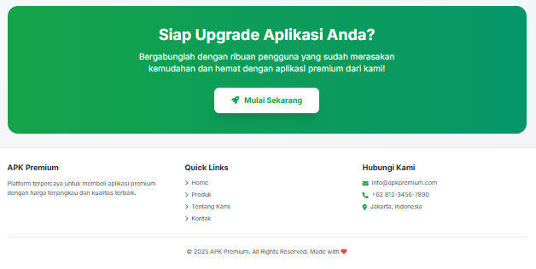
Gambar 1.4 Upgrade

- Admin login ke dalam Sistem Informasi UMKM Aplikasi Premium.
- Admin memilih menu Upgrade pada dashboard admin.
- Sistem menampilkan daftar permintaan upgrade dari pelanggan.
- Admin memilih salah satu permintaan upgrade untuk melihat detail, seperti:
  - Nama pelanggan
  - Produk awal
  - Paket upgrade yang dipilih
  - Biaya upgrade
- Admin memeriksa status pembayaran upgrade.
- Jika pembayaran telah sesuai, admin melakukan konfirmasi upgrade.
- Sistem memperbarui status produk pelanggan sesuai paket upgrade yang dipilih.
- Jika pembayaran belum sesuai, admin dapat menunda atau menolak proses upgrade.
- Semua aktivitas upgrade akan tersimpan otomatis di dalam sistem sebagai riwayat transaksi.

- ADMIN
- Login
Login merupakan tahap awal yang harus dilakukan oleh admin untuk dapat mengakses Sistem Informasi UMKM Aplikasi Premium. Melalui proses ini, sistem memastikan bahwa pengguna yang masuk memiliki hak akses sebagai admin, sehingga dapat mengelola data dan fitur yang tersedia secara penuh sesuai dengan kewenangannya.

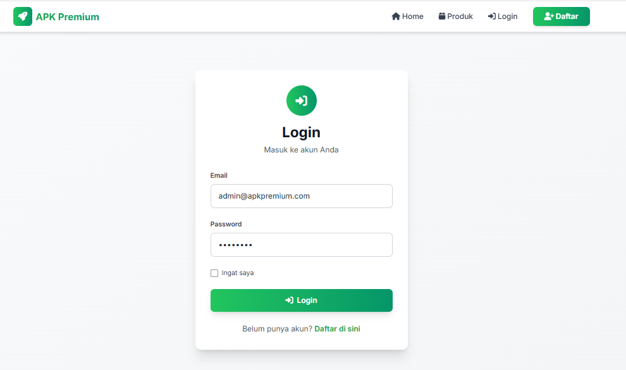
Gambar 2.1 Login Admin

1. Admin membuka website Sistem Informasi UMKM Aplikasi Premium melalui browser.
2. Sistem menampilkan halaman Login Admin.
3. Admin memasukkan username dan password sesuai akun yang terdaftar.
4. Admin menekan tombol Login.
5. Sistem melakukan validasi data login.
6. Jika data benar, admin diarahkan ke halaman Dashboard Admin.
7. Jika data salah, sistem menampilkan pesan kesalahan dan admin diminta mengulangi login.

- Dashboard Admin
Setelah berhasil login, admin akan diarahkan ke halaman dashboard yang berfungsi sebagai pusat informasi sistem. Pada halaman ini, admin dapat melihat gambaran umum aktivitas aplikasi, seperti data produk, pesanan, dan pelanggan, sehingga memudahkan pemantauan kondisi sistem secara menyeluruh.

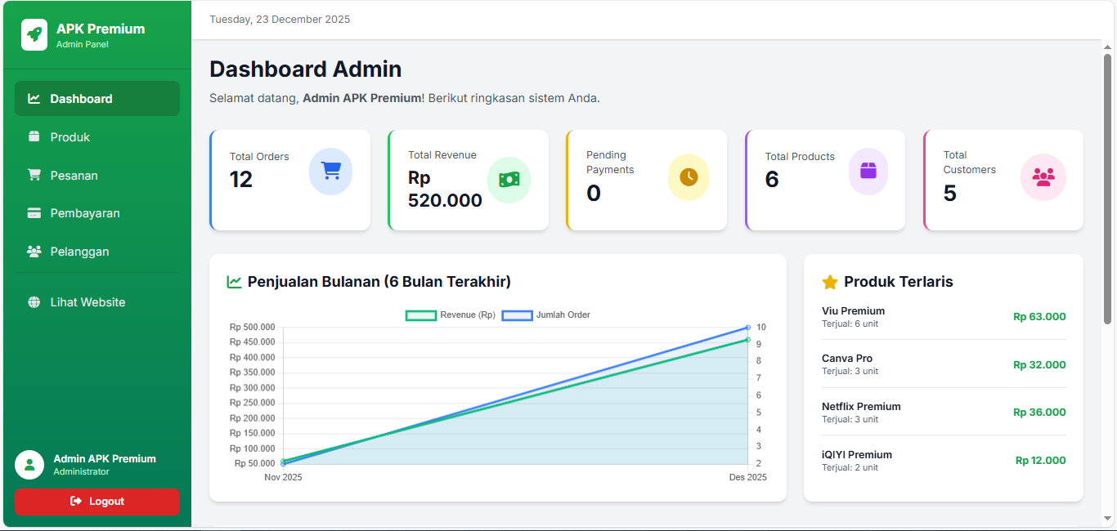
Gambar 2.2 Dashboard Admin

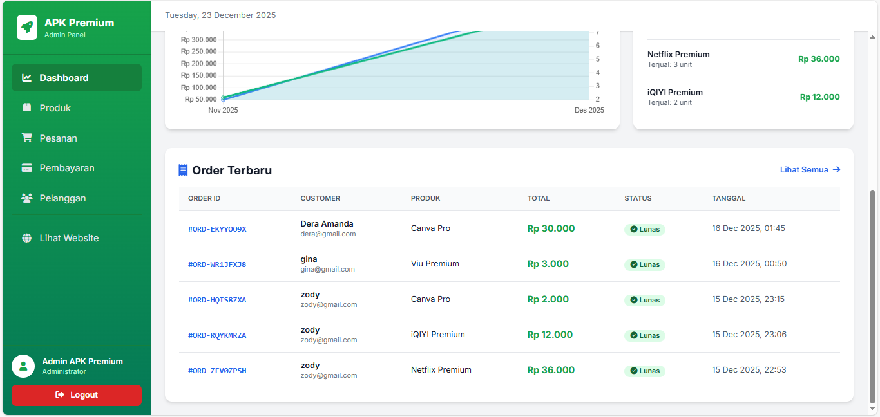
Gambar 2.3 Dashboard Admin

- Setelah login berhasil, admin masuk ke halaman Dashboard Admin.
- Sistem menampilkan informasi ringkasan, antara lain:
  - Total produk aplikasi premium
  - Total pesanan masuk
  - Total transaksi berhasil
  - Jumlah pelanggan terdaftar
- Dashboard berfungsi sebagai pusat pengelolaan sistem.
- Admin dapat mengakses seluruh fitur melalui menu navigasi atau sidebar.
- Dashboard memudahkan admin dalam memantau kondisi sistem secara keseluruhan.

- Tambah Produk Baru
Sistem menyediakan fitur bagi admin untuk menambahkan produk aplikasi premium ke dalam katalog. Melalui fitur ini, admin dapat memasukkan informasi produk secara lengkap agar pelanggan memperoleh deskripsi dan detail produk yang jelas sebelum melakukan pemesanan.

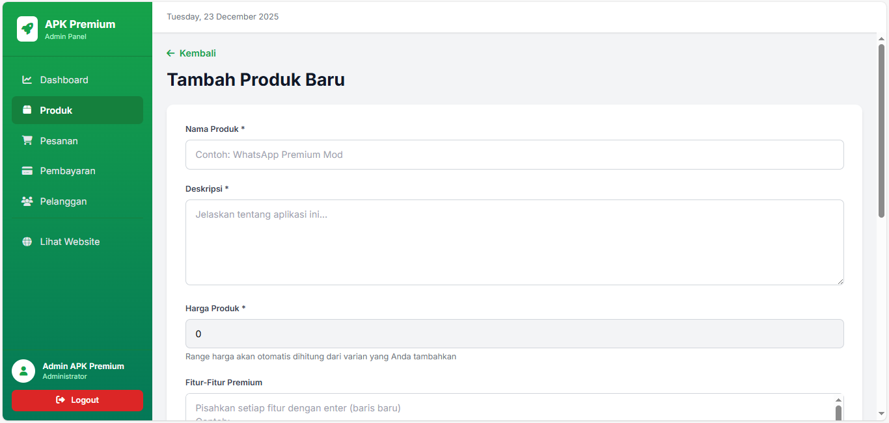
Gambar 2.4 Tambah Produk Baru

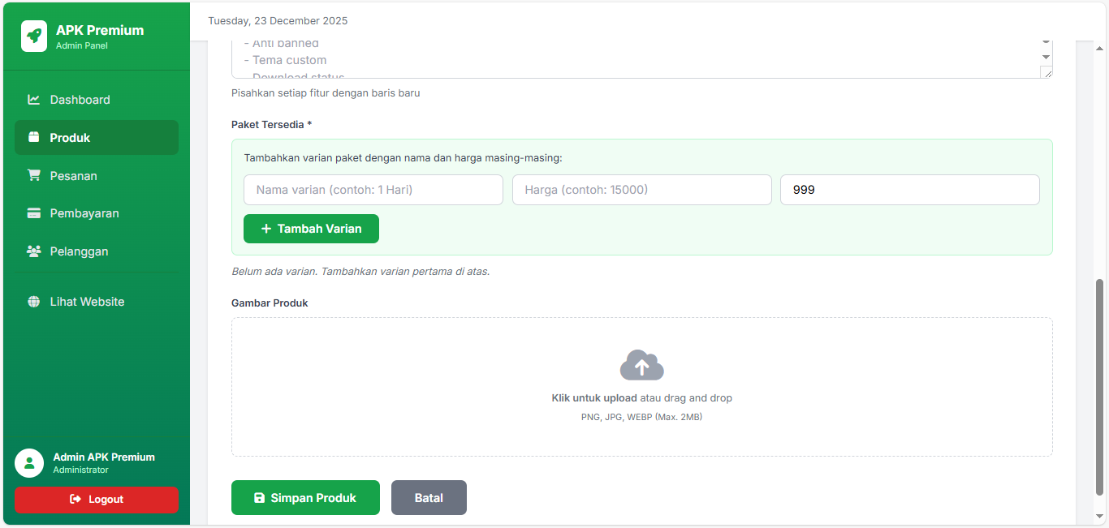
Gambar 2.5 Tambah Produk Baru

- Admin memilih menu Produk.
- Admin menekan tombol Tambah Produk.
- Sistem menampilkan form input produk.
- Admin mengisi data produk secara lengkap, meliputi:
  - Nama produk aplikasi premium
  - Deskripsi produk
  - Harga produk
  - Fitur atau benefit aplikasi
  - Masa aktif langganan (jika tersedia)
- Admin mengunggah gambar produk untuk tampilan katalog.
- Admin memastikan seluruh data telah diisi dengan benar.
- Admin menekan tombol Simpan.
- Sistem menyimpan data produk ke dalam database.
- Produk yang ditambahkan akan otomatis muncul pada halaman katalog customer.

- Manajemen Produk
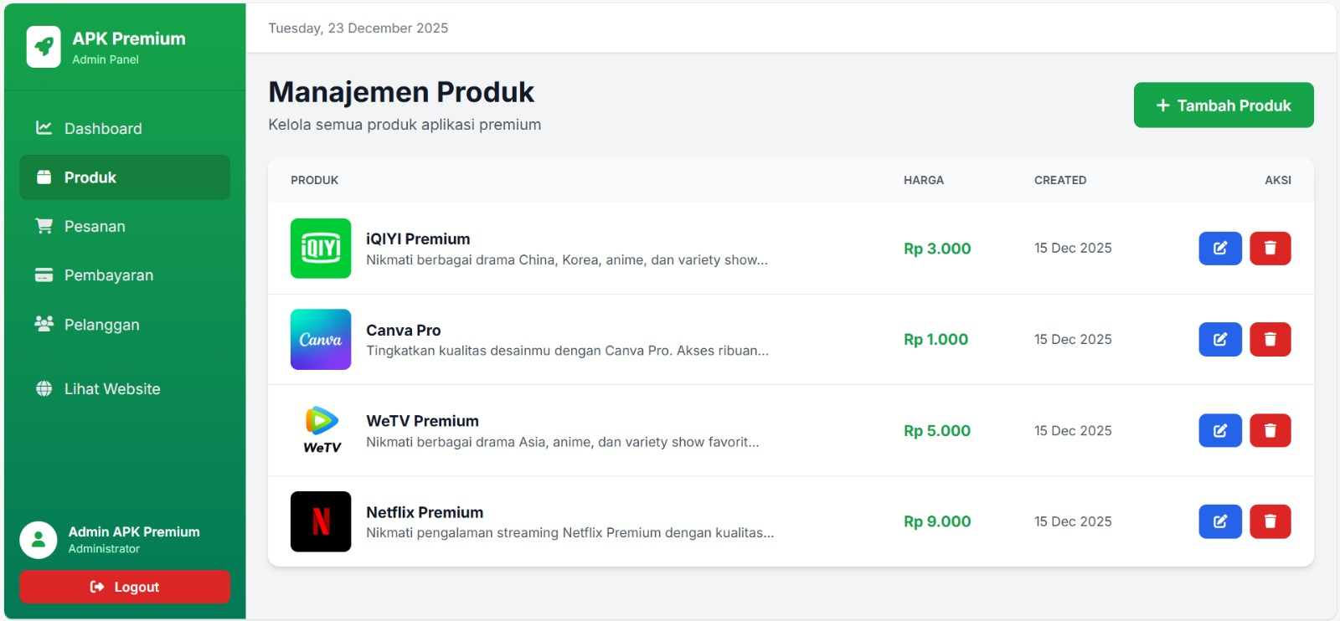
Gambar 2.6 Manajemen Produk

- Admin membuka menu Manajemen Produk.
- Sistem menampilkan daftar seluruh produk yang tersedia.
- Untuk mengedit produk:
  - Admin menekan tombol Edit pada produk yang dipilih.
  - Sistem menampilkan form edit data produk.
  - Admin memperbarui data yang diperlukan.
  - Admin menekan tombol Simpan.
  - Sistem memperbarui data produk di database.
- Untuk menghapus produk:
  - Admin menekan tombol Hapus.
  - Sistem menampilkan konfirmasi penghapusan.
  - Admin menyetujui konfirmasi.
  - Sistem menghapus data produk dari database.

- Manajemen Pesanan
Setiap pesanan yang dilakukan oleh pelanggan akan tercatat secara otomatis di dalam sistem. Admin dapat memantau dan mengelola pesanan tersebut untuk memastikan proses pemesanan berjalan dengan tertib, mulai dari pesanan masuk hingga status pesanan diperbarui.

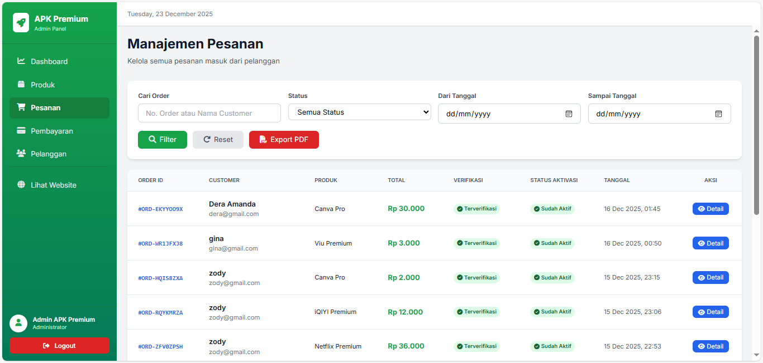
Gambar 2.7 Manajemen Pesanan

- Admin memilih menu Pesanan.
- Sistem menampilkan daftar seluruh pesanan customer.
- Setiap pesanan menampilkan informasi:
  - ID pesanan
  - Nama customer
  - Produk yang dipesan
  - Tanggal pemesanan
  - Total pembayaran
  - Status pesanan
- Admin dapat memilih salah satu pesanan untuk melihat detail lengkap.
- Admin memantau alur pesanan mulai dari pemesanan hingga selesai.

- Verifikasi Pembayaran
Dalam proses transaksi, admin memiliki peran penting dalam melakukan pengecekan dan konfirmasi pembayaran pelanggan. Fitur pembayaran membantu admin memastikan bahwa transaksi yang dilakukan telah sesuai, sehingga data penjualan tersimpan dengan akurat dan aman.

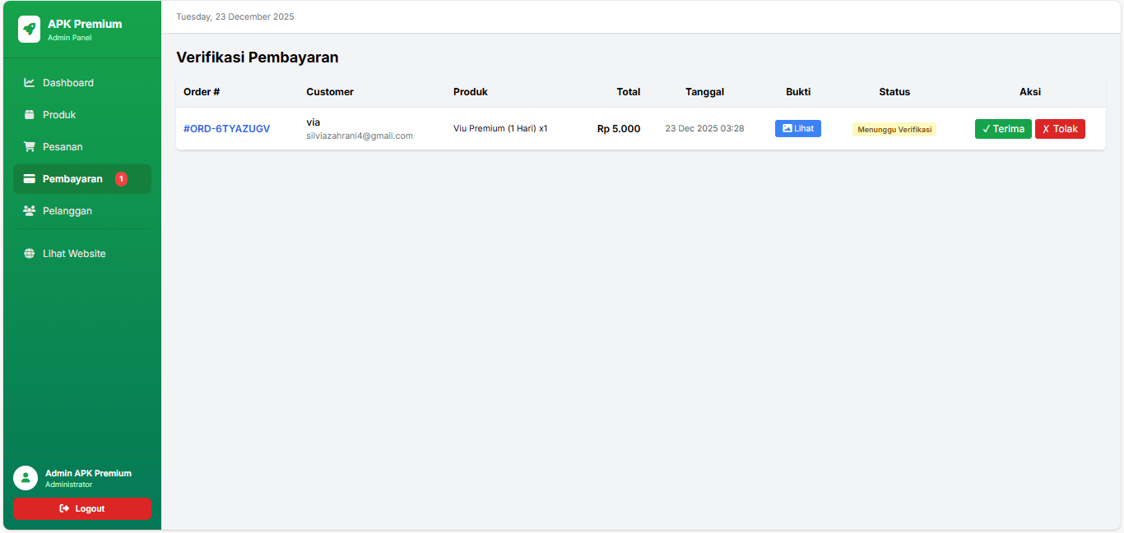
Gambar 2.8 Verifikasi Pembayaran

- Admin membuka menu Verifikasi Pembayaran.
- Sistem menampilkan daftar pesanan yang menunggu konfirmasi pembayaran.
- Admin memilih salah satu pesanan.
- Admin memeriksa bukti pembayaran yang diunggah customer.
- Jika pembayaran sesuai:
  - Admin menekan tombol Verifikasi.
  - Status pembayaran berubah menjadi Berhasil.
  - Sistem menyimpan perubahan status transaksi.
- Jika pembayaran tidak sesuai:
  - Admin menekan tombol Tolak.
  - Sistem mengubah status menjadi Pembayaran Ditolak.
  - Customer diminta melakukan pembayaran ulang.

- Manajemen Pelanggan
Sistem menyimpan data pelanggan yang melakukan transaksi, sehingga admin dapat mengelola dan memantau informasi pelanggan dengan mudah. Data ini dapat dimanfaatkan untuk keperluan evaluasi layanan serta peningkatan kualitas pelayanan UMKM ke depannya.

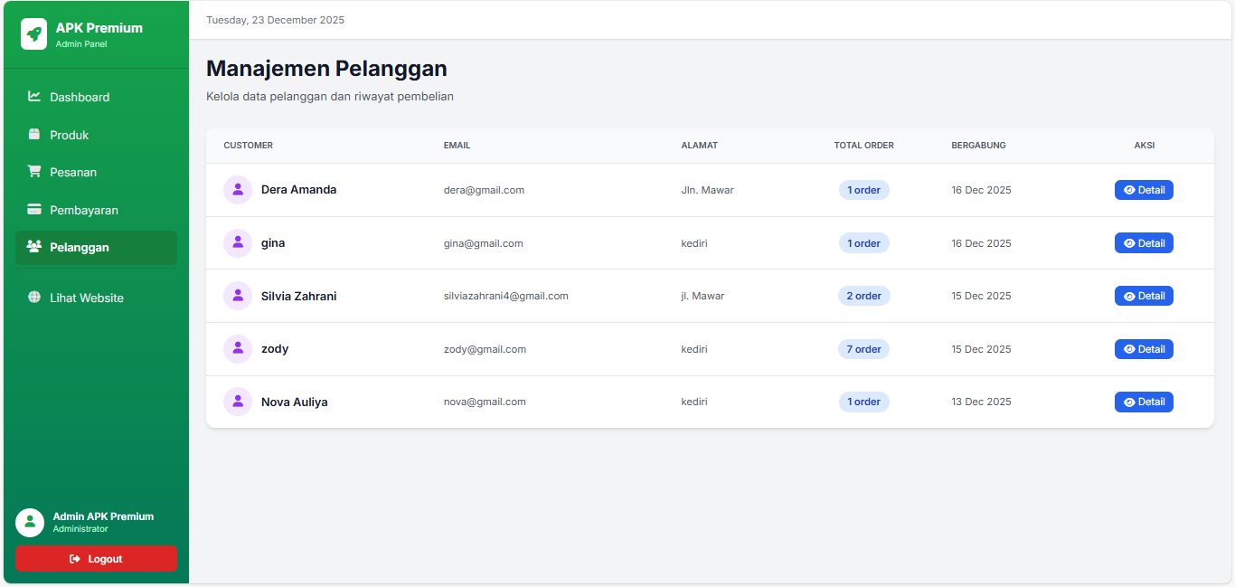
Gambar 2.9 Manajemen Pelanggan

- Admin memilih menu Pelanggan.
- Sistem menampilkan daftar pelanggan terdaftar.
- Admin dapat melihat detail pelanggan, seperti:
  - Nama pelanggan
  - Email
  - Riwayat transaksi
- Data pelanggan digunakan sebagai bahan monitoring dan evaluasi layanan.

- PEMBELI
- Dashboard Pembeli
Dashboard Pembeli merupakan halaman utama yang ditampilkan setelah pembeli berhasil melakukan login ke dalam Sistem Informasi UMKM Aplikasi Premium. Halaman ini berfungsi untuk menampilkan ringkasan aktivitas pembeli, informasi pesanan, status pembayaran, serta akses cepat ke fitur-fitur utama yang dapat digunakan oleh pembeli.
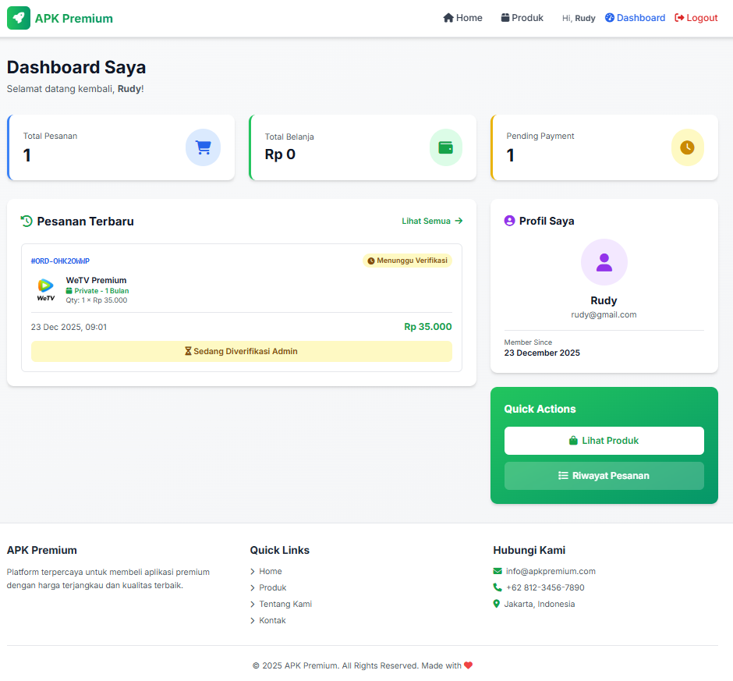
Gambar 3.1 Dashboard Pembeli
- Pembeli melakukan login ke Sistem Informasi UMKM Aplikasi Premium menggunakan akun yang terdaftar.
- Sistem menampilkan halaman Dashboard Pembeli.
- Pada bagian ringkasan, sistem menampilkan informasi jumlah total pesanan, total belanja, dan jumlah pesanan yang masih menunggu pembayaran.
- Sistem menampilkan daftar Pesanan Terbaru yang berisi informasi aplikasi yang dibeli, status pesanan, dan harga.
- Pembeli dapat melihat informasi akun pada bagian Profil Saya.
- Sistem menyediakan menu Quick Actions yang memungkinkan pembeli untuk melihat produk atau meninjau pesanan dengan cepat.
- Pembeli dapat menggunakan menu navigasi untuk berpindah ke halaman lain seperti Produk, Riwayat Pesanan, atau Logout.

- Halaman Produk
Halaman Produk merupakan halaman yang menampilkan katalog seluruh aplikasi premium yang tersedia pada Sistem Informasi UMKM Aplikasi Premium. Halaman ini berfungsi untuk memberikan informasi detail mengenai berbagai jenis produk digital, harga, serta deskripsi singkat untuk membantu pembeli dalam memilih layanan yang sesuai dengan kebutuhan mereka sebelum melakukan proses pemesanan.
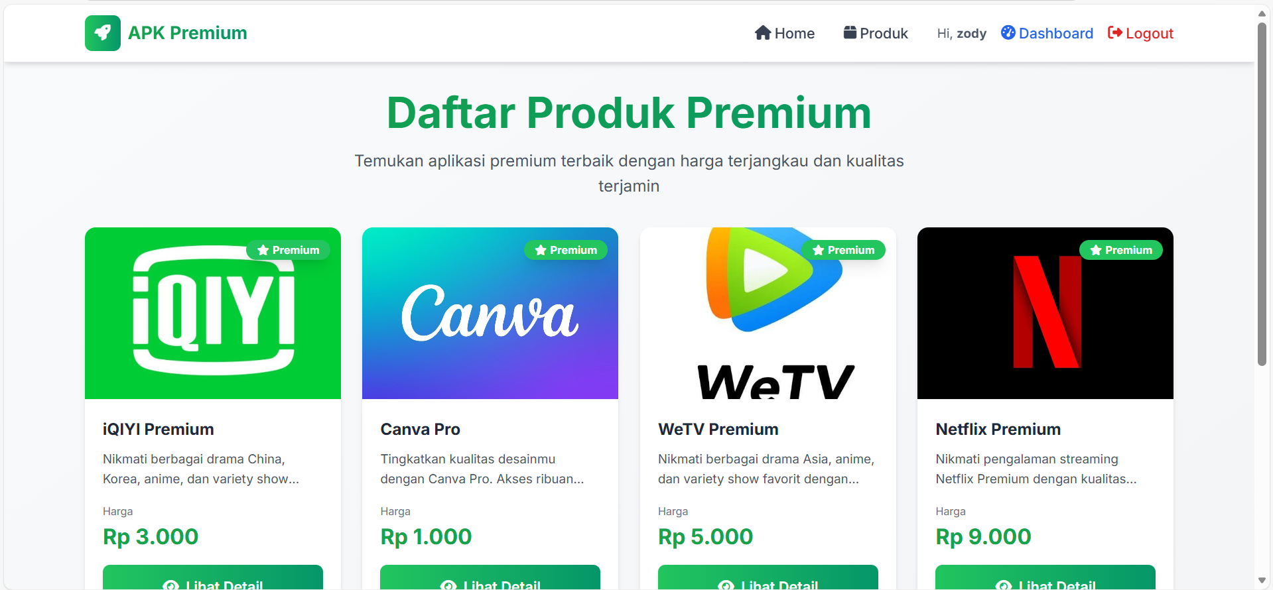
Gambar 3.2 Halaman Produk
- Pembeli mengakses menu Produk melalui navigasi utama pada Sistem Informasi UMKM Aplikasi Premium.
- Sistem menampilkan daftar produk premium dalam bentuk kartu (card) yang tertata rapi.
- Setiap kartu produk menyajikan informasi visual berupa logo aplikasi (seperti iQIYI, Canva, WeTV, Netflix) untuk memudahkan identifikasi.
- Sistem menampilkan nama paket dan deskripsi singkat produk untuk menjelaskan keunggulan atau fitur dari masing-masing aplikasi premium.
- Informasi harga ditampilkan secara transparan pada setiap item produk untuk memudahkan pembeli melakukan perbandingan.
- Tersedia tombol "Lihat Detail" pada setiap produk yang memungkinkan pembeli untuk melihat spesifikasi lengkap dan melanjutkan ke proses pembelian.
- Pembeli dapat menggunakan menu navigasi di bagian atas untuk berpindah kembali ke Dashboard, Home, atau melakukan Logout dari sistem.

- Halaman Produk yang Dipilih Pembeli
Halaman Produk yang Dipilih Pembeli merupakan halaman detail yang muncul setelah pembeli memilih salah satu produk dari katalog. Halaman ini menyajikan informasi komprehensif mengenai produk spesifik tersebut, termasuk deskripsi lengkap, fitur unggulan, serta berbagai pilihan paket durasi langganan untuk membantu pembeli dalam menentukan pilihan sebelum melakukan proses checkout.
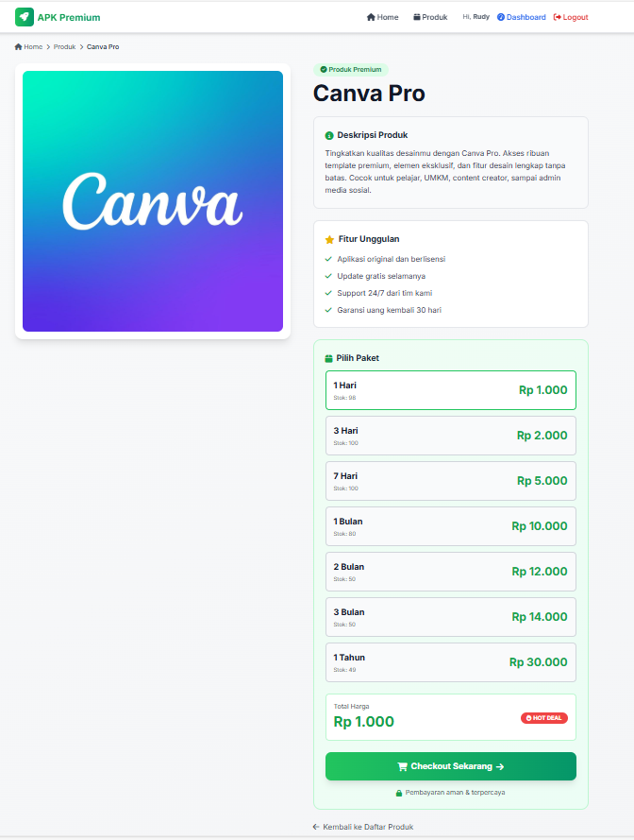
Gambar 3.3 Halaman Produk yang Dipilih Pembeli
- Pembeli mengakses menu Produk melalui navigasi utama pada Sistem Informasi UMKM Aplikasi Premium.
- Sistem menampilkan daftar produk premium dalam bentuk kartu (card) yang tertata rapi.
- Setiap kartu produk menyajikan informasi visual berupa logo aplikasi (seperti iQIYI, Canva, WeTV, Netflix) untuk memudahkan identifikasi.
- Sistem menampilkan nama paket dan deskripsi singkat produk untuk menjelaskan keunggulan atau fitur dari masing-masing aplikasi premium.
- Informasi harga ditampilkan secara transparan pada setiap item produk untuk memudahkan pembeli melakukan perbandingan.
- Tersedia tombol "Lihat Detail" pada setiap produk yang memungkinkan pembeli untuk melihat spesifikasi lengkap dan melanjutkan ke proses pembelian.
- Pembeli dapat menggunakan menu navigasi di bagian atas untuk berpindah kembali ke Dashboard, Home, atau melakukan Logout dari sistem.

- Halaman Checkout
Halaman Checkout merupakan halaman yang digunakan oleh pembeli untuk melengkapi data pemesanan sebelum melakukan pembayaran akhir. Halaman ini berfungsi untuk mengumpulkan informasi kontak pembeli, memverifikasi rincian pesanan yang dipilih, serta memastikan total biaya yang harus dibayar sudah sesuai sebelum pesanan diproses oleh sistem.
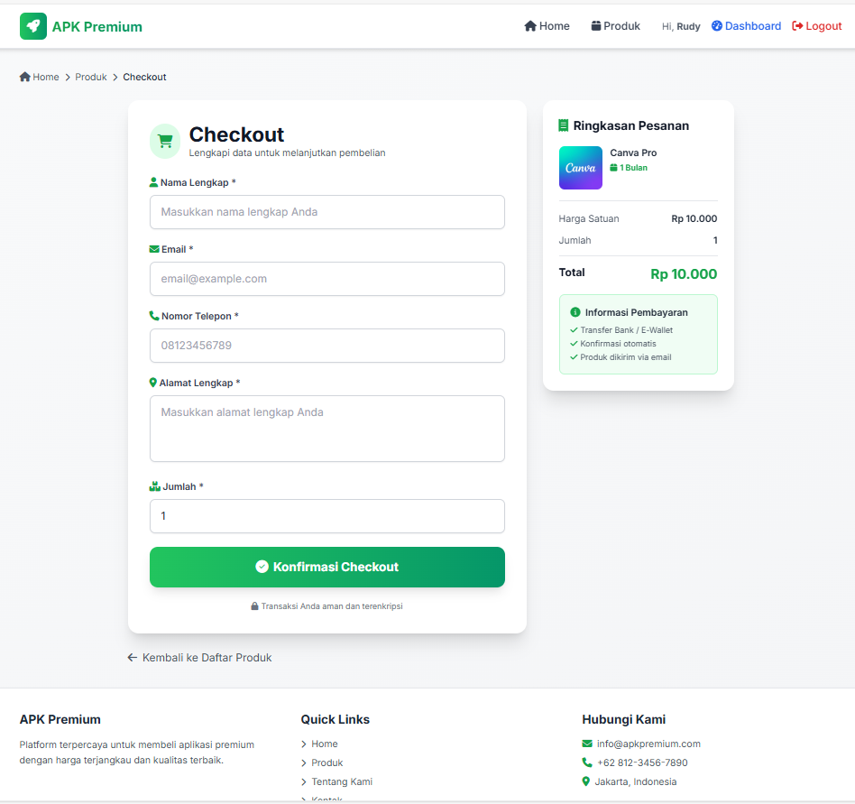
Gambar 3.4 Halaman Checkout
- Pembeli diarahkan ke halaman Checkout setelah mengklik tombol pembelian pada halaman detail produk.
- Sistem menyediakan formulir data diri yang wajib diisi oleh pembeli, meliputi Nama Lengkap, Email, Nomor Telepon, dan Alamat Lengkap.
- Sistem menampilkan Ringkasan Pesanan di sisi kanan yang berisi detail produk yang dipilih (contoh: Canva Pro 1 Bulan), harga satuan, dan jumlah item.
- Tersedia kolom Jumlah pada formulir yang memungkinkan pembeli untuk menyesuaikan kuantitas produk yang ingin dibeli.
- Sistem menampilkan total pembayaran secara jelas dalam format rupiah (Rp) pada kartu ringkasan pesanan.
- Sistem memberikan Informasi Pembayaran singkat yang menjelaskan bahwa pembayaran dapat dilakukan melalui Transfer Bank/E-Wallet dan produk akan dikirimkan via email.
- Pembeli mengklik tombol "Konfirmasi Checkout" untuk mengirim data pesanan dan melanjutkan ke tahap pembayaran.
- Tersedia opsi "Kembali ke Daftar Produk" jika pembeli ingin membatalkan atau mengubah pilihan produk sebelum konfirmasi dilakukan.

- Halaman Upload Bukti Pembayaran
Halaman Upload Bukti Pembayaran merupakan halaman yang digunakan pembeli untuk mengonfirmasi transaksi yang telah dilakukan dengan cara mengunggah dokumen bukti transfer. Halaman ini berfungsi untuk memvalidasi bahwa pembayaran telah dilakukan ke rekening yang ditentukan, sehingga sistem atau admin dapat memverifikasi pesanan tersebut untuk diproses lebih lanjut.
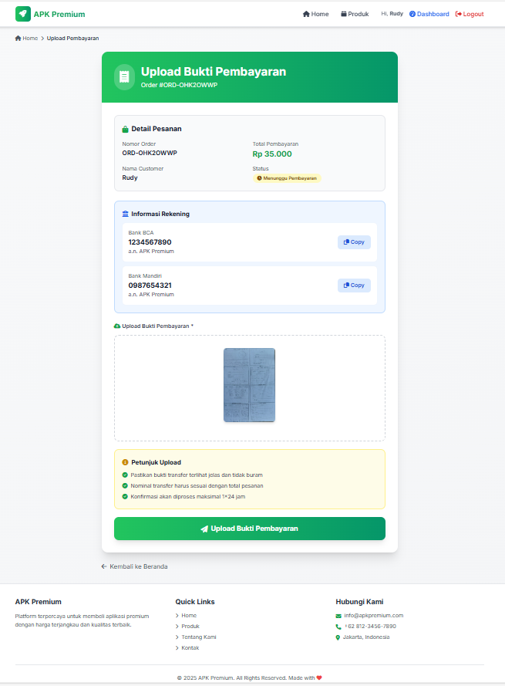
Gambar 3.5 Halaman Upload Bukti Pembayaran
- Sistem menampilkan Detail Pesanan secara otomatis, yang mencakup Nomor Order (contoh: ORD-OHK20WWP), Nama Customer, Total Pembayaran, dan Status Pesanan saat ini yaitu "Menunggu Pembayaran".
- Sistem menyediakan Informasi Rekening tujuan transfer, lengkap dengan nomor rekening bank (seperti BCA dan Mandiri) serta fitur "Copy" untuk menyalin nomor rekening dengan mudah.
- Pembeli mengunggah file bukti transfer pada kolom "Upload Bukti Pembayaran" yang telah disediakan.
- Sistem menyertakan Petunjuk Upload untuk memastikan pembeli mengunggah foto yang jelas, tidak buram, dan nominal transfer yang sesuai dengan total pesanan.
- Tersedia informasi waktu konfirmasi yang menjelaskan bahwa pembayaran akan diproses maksimal dalam waktu 1x24 jam setelah bukti diunggah.
- Pembeli mengklik tombol "Upload Bukti Pembayaran" yang berwarna hijau untuk mengirimkan bukti tersebut ke dalam sistem.
- Tersedia navigasi "Kembali ke Beranda" di bagian bawah jika pembeli ingin kembali ke halaman utama sistem.

- Halaman Riwayat Pesanan Pembeli
Halaman Riwayat Pesanan Pembeli merupakan halaman yang menampilkan daftar seluruh transaksi yang pernah dilakukan oleh pembeli di Sistem Informasi UMKM Aplikasi Premium. Halaman ini berfungsi sebagai arsip pribadi bagi pembeli untuk memantau status pesanan, melihat rincian produk yang telah dibeli, serta mengakses struk pembayaran sebagai bukti transaksi yang sah.
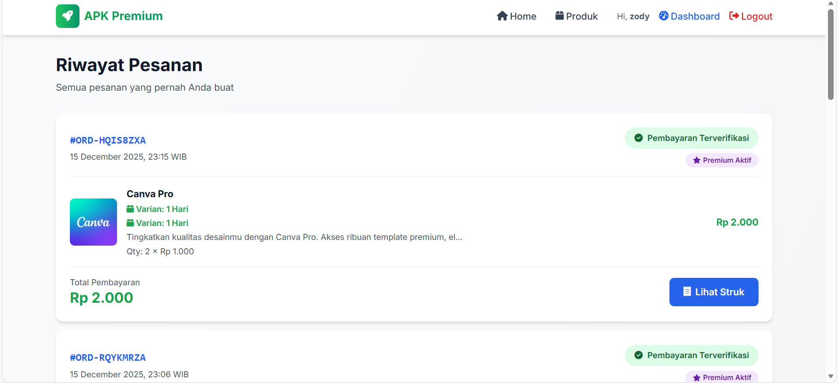
Gambar 3.6 Halaman Riwayat Pesanan Pembeli
- Pembeli mengakses menu Riwayat Pesanan melalui navigasi utama atau dashboard.
- Sistem menampilkan daftar pesanan yang diurutkan berdasarkan waktu transaksi terbaru.
- Setiap entri pesanan memuat informasi kunci seperti Nomor Order (ID Pesanan), tanggal dan waktu transaksi, serta logo produk yang dibeli.
- Sistem menampilkan status pembayaran secara visual, seperti label hijau bertuliskan "Pembayaran Terverifikasi" untuk pesanan yang sudah selesai.
- Informasi rincian paket ditampilkan secara detail, mencakup varian durasi (misal: 1 Hari), kuantitas (Qty), dan total harga yang dibayarkan.
- Tersedia tombol "Lihat Struk" pada setiap pesanan yang telah terverifikasi untuk melihat detail rincian transaksi dalam bentuk dokumen digital.

- Pop Up Struk Pembayaran
Pop Up Struk Pembayaran adalah jendela informasi yang muncul ketika pembeli mengklik tombol "Lihat Struk" pada halaman riwayat pesanan. Jendela ini berfungsi sebagai bukti bayar elektronik yang merangkum seluruh data transaksi secara formal, yang dapat digunakan pembeli untuk keperluan dokumentasi atau komplain jika terjadi kendala pada layanan.
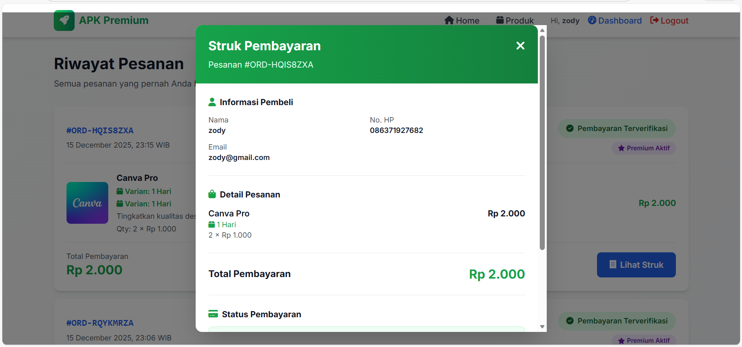
Gambar 3.7 Pop Up Struk Pembayaran
- Sistem menampilkan jendela pop-up dengan judul "Struk Pembayaran" beserta nomor pesanan yang relevan.
- Sistem menyajikan Informasi Pembeli yang terdiri dari Nama, Nomor HP, dan alamat Email pembeli.
- Bagian Detail Pesanan menampilkan rincian produk yang dibeli, harga satuan, jumlah item, serta total nominal yang telah dibayarkan.
- Sistem mencantumkan Status Pembayaran (contoh: Lunas/Terverifikasi) sebagai pernyataan resmi bahwa transaksi telah selesai diproses.
- Pembeli dapat menutup jendela ini dengan menekan tombol silang (X) di pojok kanan atas untuk kembali ke halaman riwayat pesanan.

